МИНИСТЕРСТВО НАУКИ И ВЫСШЕГО ОБРАЗОВАНИЯ РОССИЙСКОЙ ФЕДЕРАЦИИ

Федеральное государственное бюджетное образовательное учреждение высшего образования

«Казанский национальный исследовательский технический университет

им. А.Н. Туполева – КАИ»

Институт компьютерных технологий и защиты информации

Отделение СПО в ИКТЗИ (Колледж информационных технологий)

ЛАБОРАТОРНАЯ РАБОТА №4

по дисциплине

Информационная безопасность

Тема: «Установка приоритетов»

Работу выполнил

Студент гр.4237

Барышев Алан Дамирович

Принял

Преподаватель Кожевников К.Д.

Казань 2024

**Цель**: изучить способы установки приоритетов

**Практическая часть**

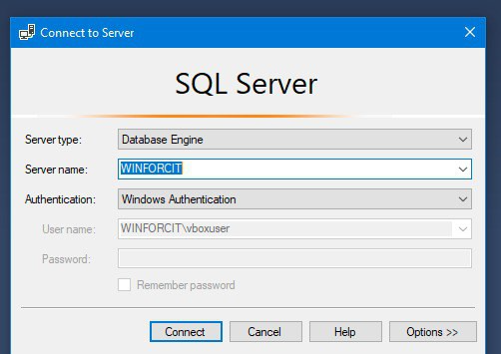

Рисунок 1 - Подключение к серверу

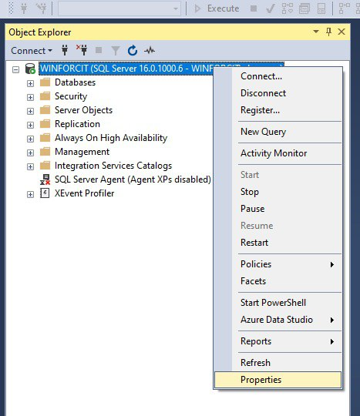

Рисунок 2 - Заходим в properties

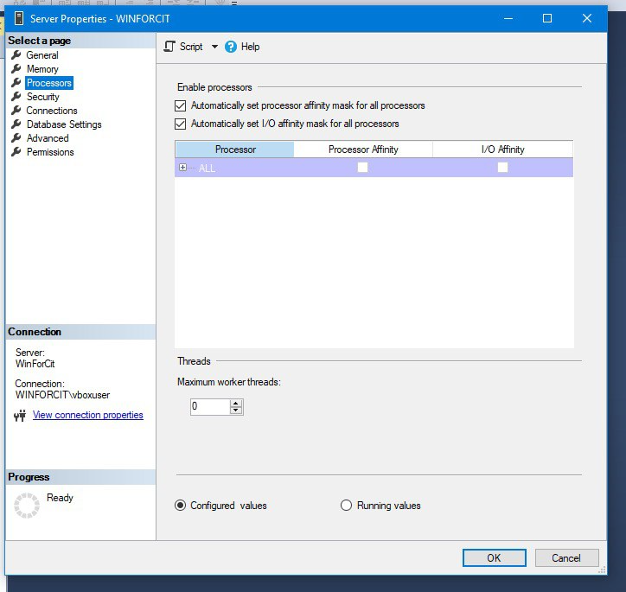

Рисунок 3 - Вкладка processors

В этой вкладке нет флажка. Грустим и переходим к следующему пункту

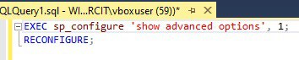

Рисунок 4 - Команда для показа расширенных настроек



Рисунок 4 - Команда для изменения priority boost

После этого выходим и заходим в сервер. Запускаем команду, чтоб посмотреть поменялся ли приоритет загрузки

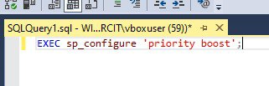

Рисунок 5 - Просмотр priority boot

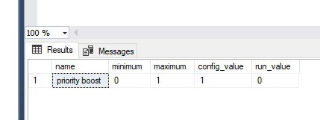

Рисунок 6 - Вывод значения priority boot

Как видим, значение этого параметра изменилось

Вывод: я смог изменить приоритет загрузки mssql. С помощью графического интерфейса не получилось из-за версии mssql. Но получилось с помощью sql команд.